Ležaj, u strojarstvu, je strojni dio koji služi za nošenje, vođenje ili oslanjanje pokretnih dijelova (na primjer osovine, vratila, njihajne poluge, kotača i slično) na mirujuće dijelove (na primjer postolja, kućišta i slično). Uz prenošenje sila s jednog strojnog dijela na drugi, osnovna mu je zadaća smanjivanje trenja između njih. Prema smjeru djelovanja sila, ležaj može biti poprečni i uzdužni:
- poprečni ili radijalni ležaj prenosi isključivo sile okomite na os ležaja, a
- uzdužni ili aksijalni ležaj preuzima one sile koje djeluju u smjeru njegove osi. Postoji i kombinirani, radijalno-aksijalni ležaj.
Prema načinu rada ležajevi se dijele na:
- klizne ležajeve i
- kotrljajuće ili valjne ležajeve. ^{[1]}
Ispravan rad ležajeva je često od presudnog značenja za ispravan rad i vijek trajanja strojeva i naprava u koje su ugrađeni. Zbog toga je vrlo važno odabrati najprikladniju vrstu, odabrane ležajeve pravilno proračunati, te uzeti u obzir upute za njihovu ugradnju u konstrukcijski sklop stroja ili naprave. Pri tome se moraju uzimati u obzir brojni čimbenici, kao što su promjer osovine ili vratila, način opterećenja, brzina vrtnje (broj okretaja), zahtijevani životni vijek, uvjeti rada (temperatura, prašnjava okolina), i tako dalje. ^{[2]}

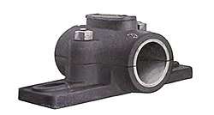
Slika 1. Klizni ležaj

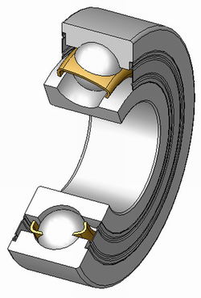
Slika 2. Valjni (kotrljajuć) ležaj

((Slijedi: vrste ležaja, dimenzioniranje i izbor ležaja))

